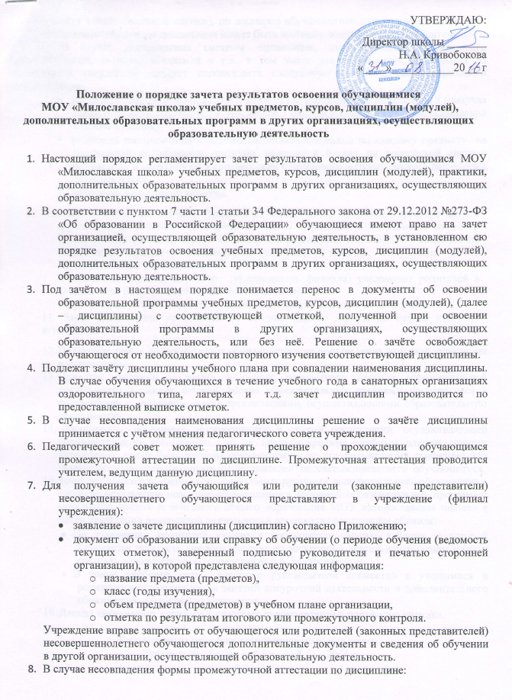
-«зачёт» вместо балльной оценки), по желанию обучающегося или родителей (законных представителей) данная дисциплина может быть зачтена с оценкой «удовлетворительно»;
9. В случае несовпадения системы оценивания, представленной в ведомости (десятибалльной, двенадцатибалльной и т.д., в том числе для обучающихс, прибывших из иностранных государств) следует использовать следующую схему перевода отметки в пятибалльную:
- разделить максимально возможное количество в системе оценивания на 5 (получая таким образом коэффициент – отношение 1 балла в российской системе оценивания к данным баллам)
- разделить выставленные в ведомости оценивания баллы по каждому предмету на полученный коэффициент, получив значение в баллах по российской системе оценивания и округлив их в соответствии с правилами математического округления до целых чисел,
- выставить полученные отметки.
- Решение о зачете дисциплины (дисциплин) оформляется приказом директора школы (руководителя филиала), в случае принятия отрицательного решения директор (руководитель филиала) ставит на заявлении резолюцию «Отказать». Учащемуся по заявленному предмету выставляется итоговая отметка, полученная им в образовательном учреждении.
О принятом решении директор (руководитель филиала) уведомляет родителей в течение пяти рабочих дней со дня подачи заявления.
Результаты зачета фиксируются в классном журнале или личном деле учащегося.
11. Зачёт дисциплины проводится не позднее одного месяца до начала итоговой аттестации.
- Получение зачёта не освобождает обучающегося от прохождения итоговой аттестации в учреждении.
- Принятие решений о зачёте в случае совместного ведения образовательной деятельности в рамках сетевой формы образовательных программ производится в соответствии с договором между организациями, осуществляющими образовательную деятельность.
- Дисциплины, освоенные обучающимися в другой организации, осуществляющей образовательную деятельность, но не предусмотренные учебным планом данного учреждения, могут быть зачтены обучающемуся по его письменному заявлению или заявлению родителей (законных представителей) несовершеннолетнего обучающегося.
- Зачет результатов освоения образовательных программ дополнительного образования в качестве результатов освоения обучающимися основной образовательной программы начального общего и основного общего образования МОУ «Милославская школа» в части реализации внеурочной деятельности происходит следующим образом:
- По заявлениям родителей учащихся составляется сводная таблица, в которой отражается занятость каждого ученика во внеурочной деятельности школы и (или) системы дополнительного образования р.п. Милославское.
- В конце учебного года классные руководители совместно с учащимися и родителями отражают итоги занятий внеурочной деятельности и дополнительного образования в портфолио учащегося
- Данная информация хранится у классных руководителей в портфолио ученика.

Рассмотрено на заседании педагогического совета школы.
Протокол №_____ от «____»__________20___г

Приложение
Форма заявления о зачёте результатов

Директору
МОУ «Милославская школа»
Кривобоковой Н.А.
____________________________
____________________________

заявление
Прошу зачесть моему сыну (дочери), ___________________________________________,
(фамилия, имя, отчество)
учащемуся ____класса, следующие предметы, изученные в
_____________________________________________________________________________,
(наименование сторонней организации)
имеющей юридический адрес: _____________________________________________________________________________

____________________________________________________________________________
(название предметов, год обучения)

_____________________________________________________________________________

Справка __________________________________________________________ прилагается.
(наименование сторонней организации)

«_____»______201___г. _______________________________
Подпись

